**成都中医药大学网络远程考试考生操作步骤**

1. 参考双机位硬件设备要求准备参考设备。

|  |  |
| --- | --- |
| **硬件设备要求** | |
| **第一机位：笔记本参数** | **第二机位：智 能 手 机** |
| * 系统：支持Windows7、Windows10、Mac * 网络：下行需10Mbps，上行5Mbps * 内存：8G * 电脑分辨率调整为可以看到全画面即可。 * 禁用平板 | * Android：建议版本5.0以上。   （禁用OPPO/VIVO老款手机）   * iOS：建议系统更新至9.0以上。   （禁用iponeX同系列）   * 禁用平板 |

在电脑浏览器中输入网址：https://down.yunkaoai.com/。根据自己设备系统选择下载**第一机位的客户端**，手机扫码下载**第二机位的APP**。

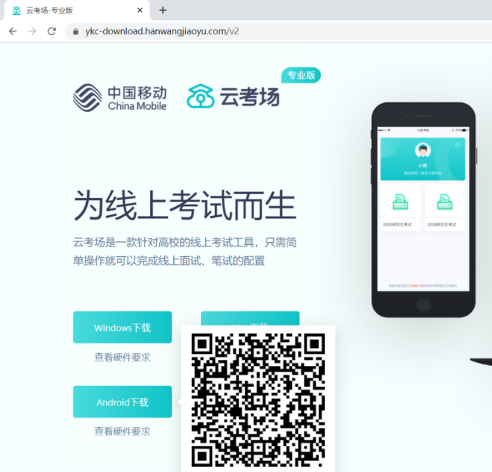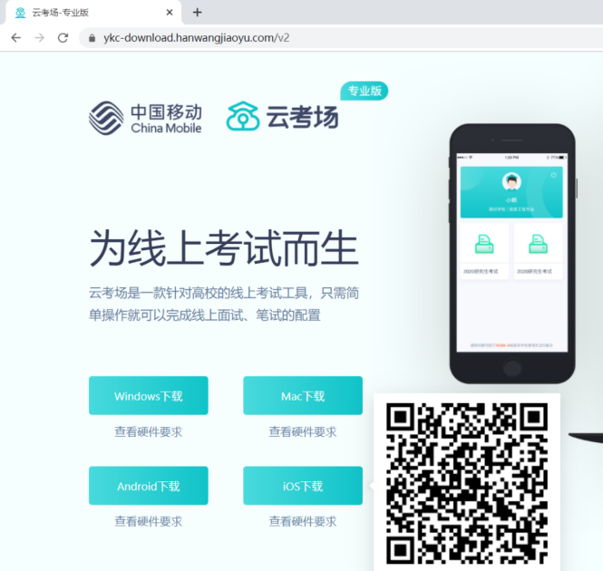

图 1 第一机位win电脑/MAC电脑 下载链接 + 第二机位安卓手机/苹果手机

1. 在电脑上打开“云考场”电脑客户端。选择“我是考生”，输入向学校报备的**手机号码**，获取并输入**短信验证码**（验证码十分钟内有效），点击**“下一步”**登录。

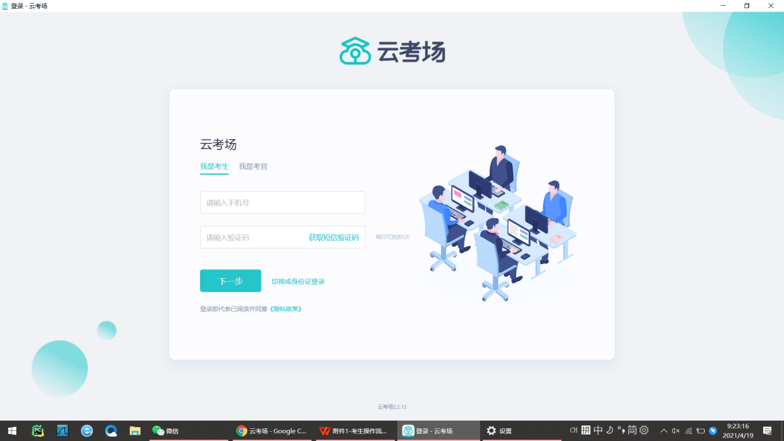

4.选择学校“**成都中医药大学**”，考生选择报考的相应学院，点击“登录”。

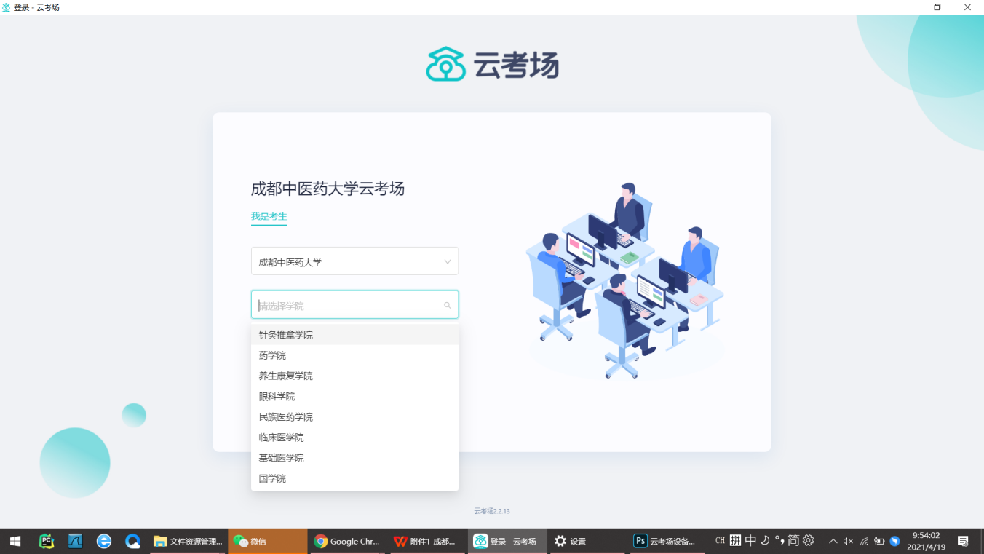

5.选择业务“3月30日2022博士初试考试”，弹出博士招生考试入口，点击“进入”。

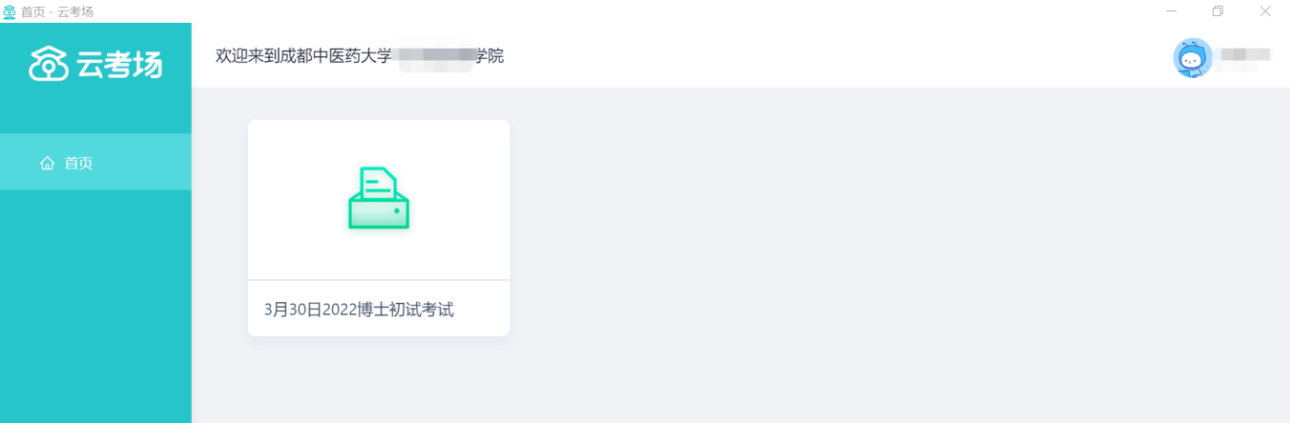

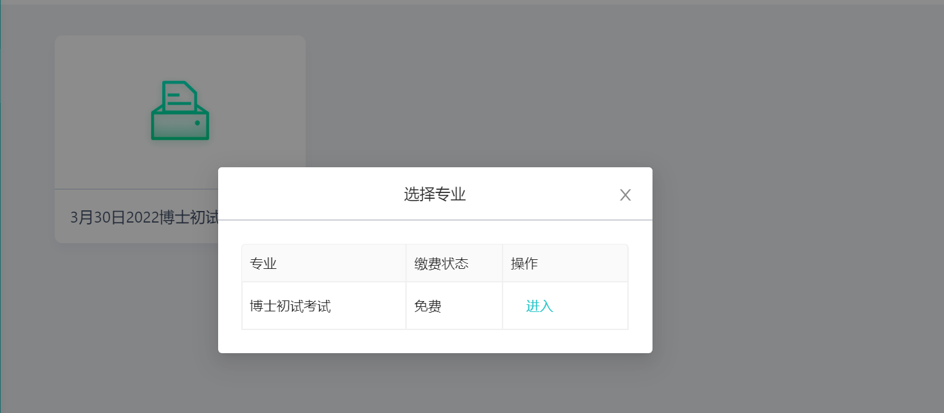

6. 前期模拟测试请选择业务“3月29日2022博士初试（测试）”进入“**测试考场**”，**正式考试**当天请选择业务“3月30日2022博士初试考试”进入“**正式考场**”，核实考试信息后点击“**进入考场**”按钮。依次选择“下一步”按屏幕提示线上再次阅读考试承诺书，进入开始考试界面，点击“**进入考场**”开始考试。

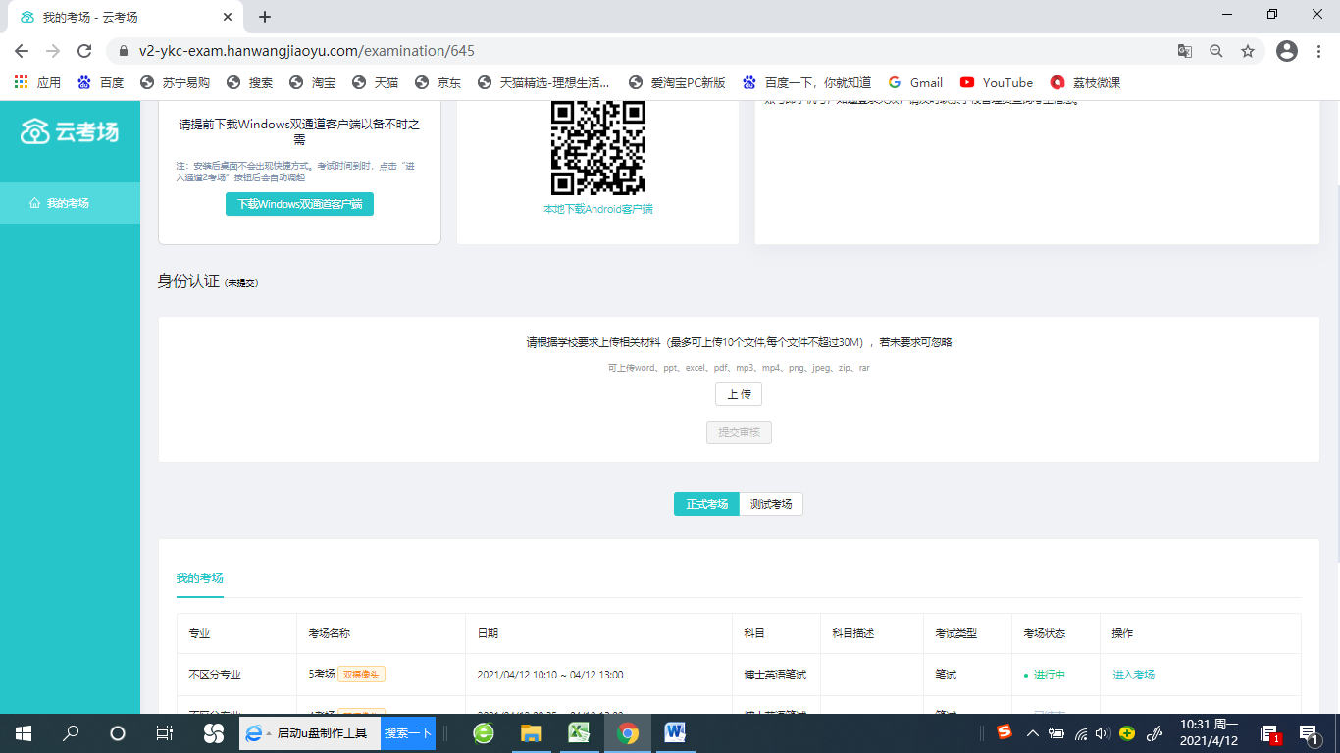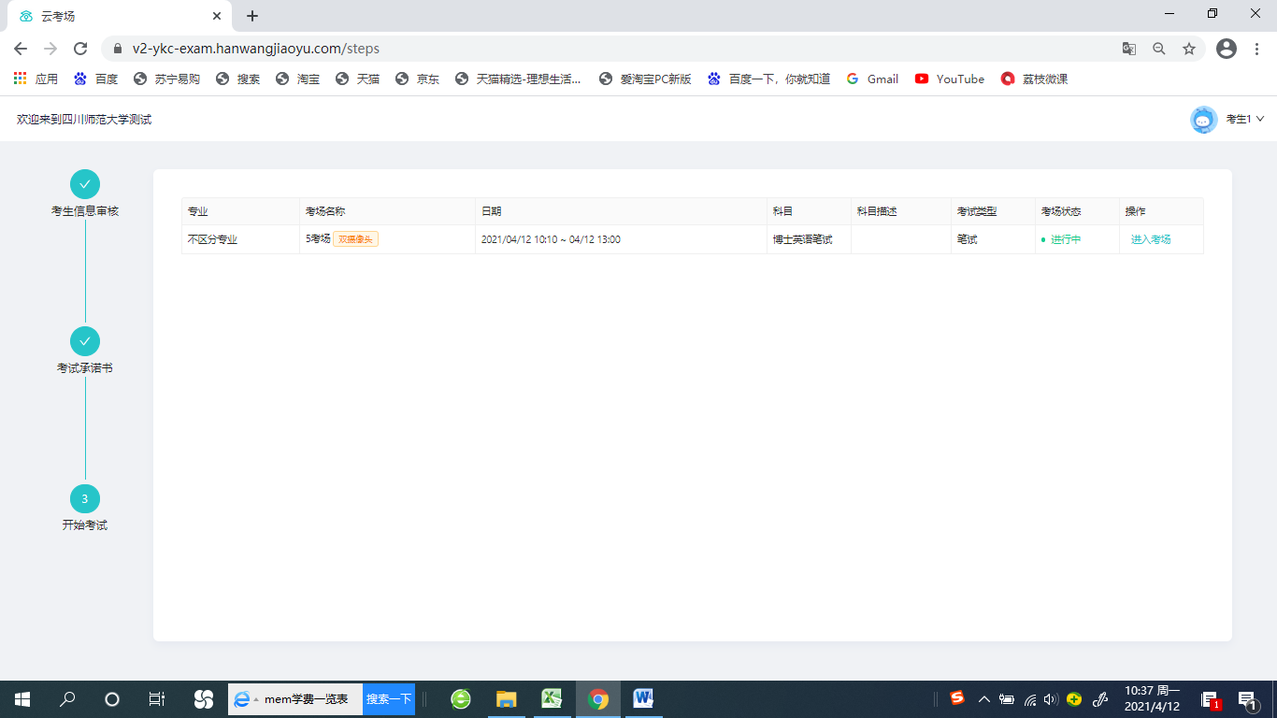

博士招生考试

博士招生考试

7.人脸认证时请注意查看提示，选择光线明亮的地方进行认证。点击“**开始认证**”考生按屏幕提示动作，完成活体人脸识别。若认证成功自动进入考场，若认证失败，直接点击“下一步”进入考场由监考老师人工认证。

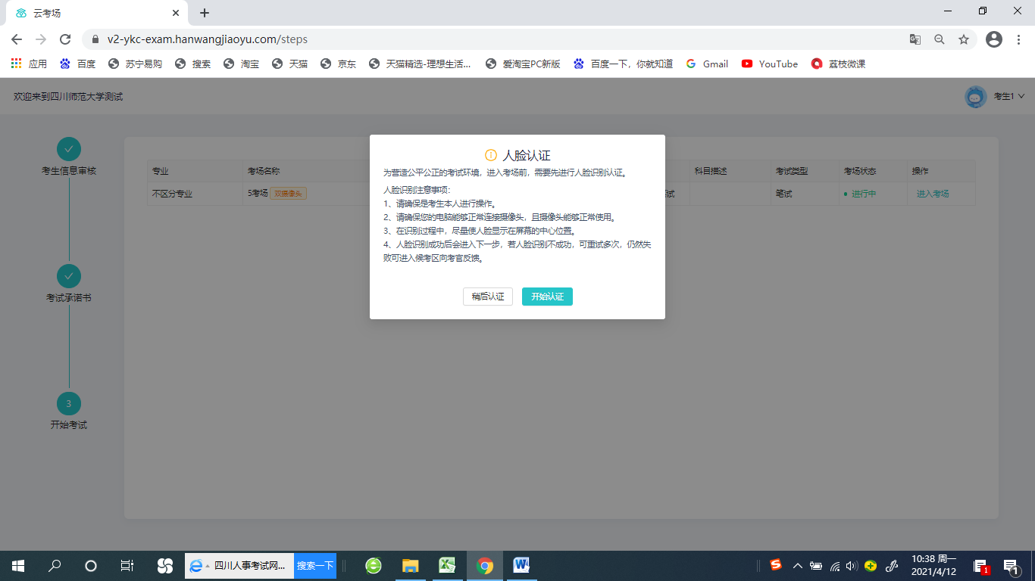

8.在弹出的界面中检查音视频设备是否正常工作，完成设备自检。

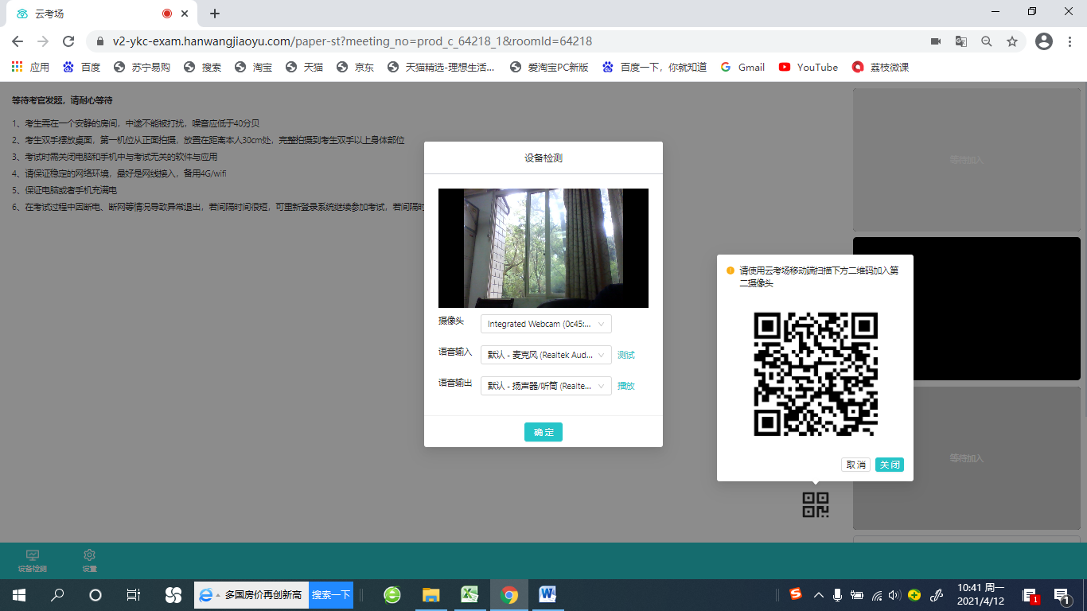

9.打开手机**“云考场”专业版APP**，扫描电脑屏幕上的二维码，选择“加入第二摄像头”，根据图示画面的要求固定二机位，完成辅机位设置。

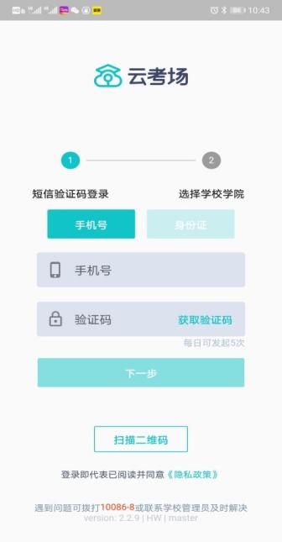 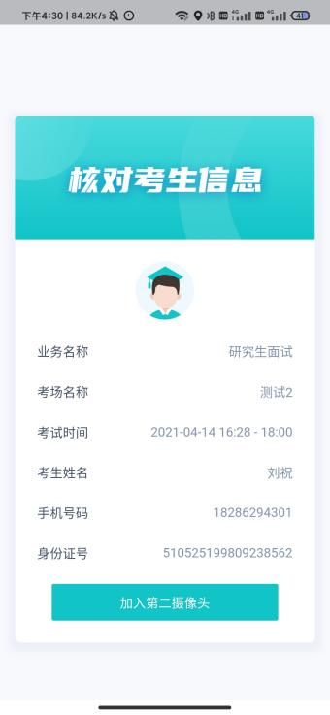

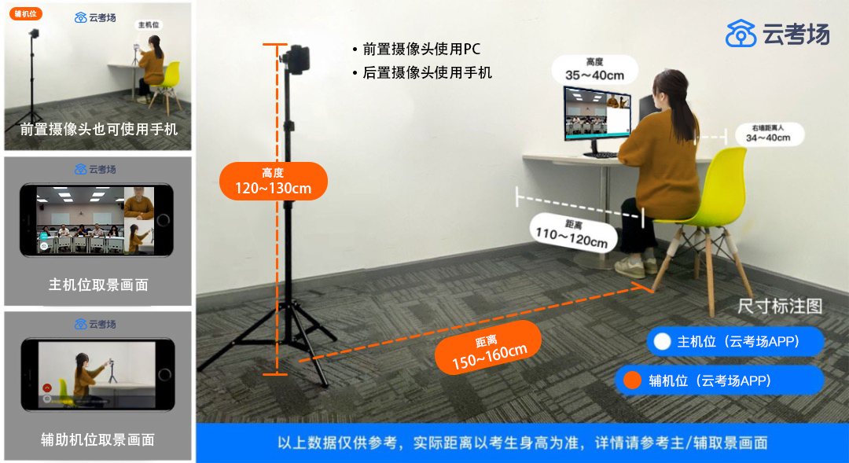

10.设置完成后点电脑屏幕上的“确定”按钮，进入待考界面，将**页面右边滚动至底部对话框**，保证能在考试中看到老师指令，耐心等待考试开始。

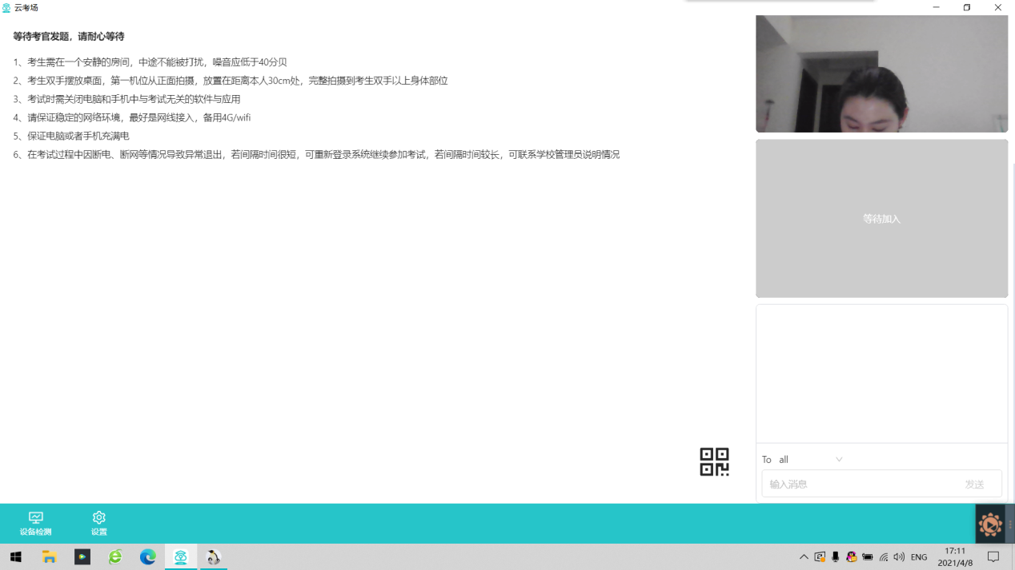

11.当考试开始时，屏幕弹出答题邀请，点“**知道了**”，屏幕将**会显示考试试卷，**考生需**在线作答**。

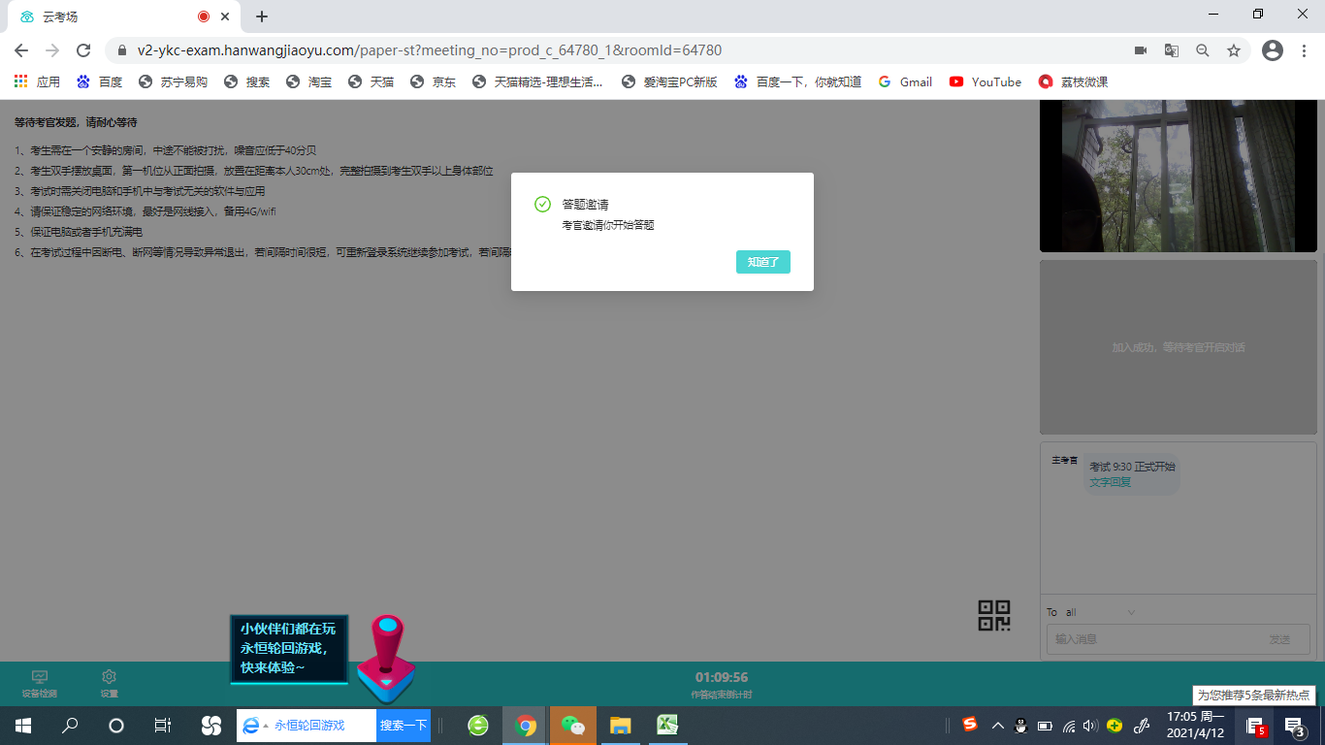

12.考试结束前15分钟，监考员会在对话框群发“**考试时间剩余15分钟**” 指令，请考生注意**查看**电脑上**标准北京时间**，把握作答时长。

13.考试结束前5分钟，系统会提示“考试即将结束，请尽快提交考卷”。

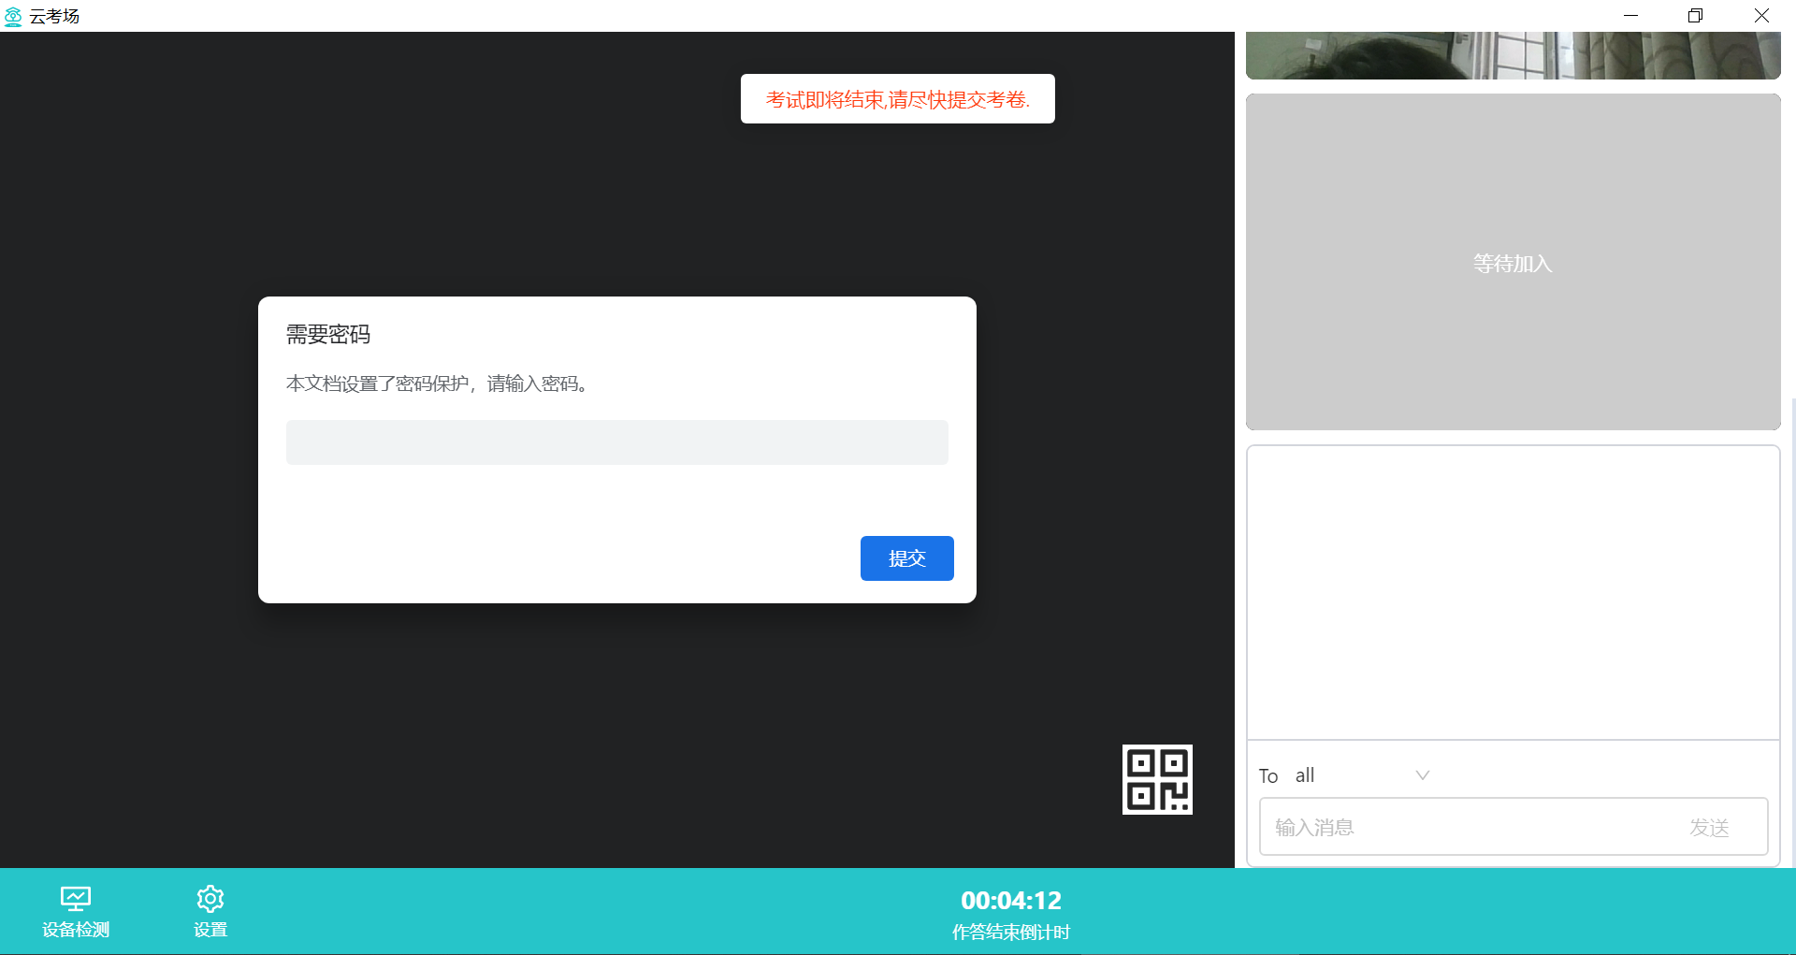

14.请考生及时检查试卷，注意查看**标准北京时间，**在学校要求的考试结束时间前点击“**提交考卷**”，否则试卷无效。

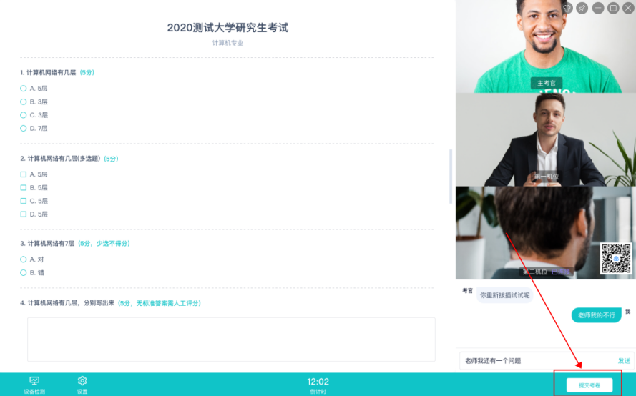

15. 考试时间到，监考老师会在对话框群发“考试结束，停止作答”，考生不可继续答题。考生提交试卷后界面会自动退出考场。请按时进入下一场考试。